

ESCUELA SUPERIOR POLITÉCNICA DEL LITORAL
INSTITUTO DE CIENCIAS MATEMÁTICAS

Examen correspondiente a la 1º evaluación de optimización Combinatoria

Nombre: ....................................................................................... Fecha: Julio 08 de 2010
1. EL MODELO DEL MAXIMO PROMEDIO (MAX-MEAN) (FUENTE: ELABORACION PROPIA)
Se trata de estudiar el Modelo del Máximo Promedio, que puede ser formulado como un problema de programación 0-1 fraccional:
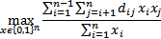
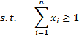
Prop. 1: Un término , donde es una variable binaria 0-1 y es una variable, puede ser equivalentemente representado por las siguientes desigualdades lineales:
, , donde es una cota superior de .
Prop. 2: Un término , donde son variables binarias 0-1 y es una variable real , puede ser equivalentemente representado por las siguientes desigualdades lineales:
, , donde es una cota superior de
- Demostrar la propiedad 2 (use la propiedad 1)
- Reformule el Max-Mean como un MIP utilizando el cambio de variable: y las proposiciones 1 y 2. (sugerencia: nombre a las nuevas variables que reemplazan a y llame a las variables que reemplazan a
- Cuál es la talla de este MIP, osea cuántas variables y restricciones tiene este modelo.
- Resuelva el problema MAX-MEAN para los siguientes casos (Note que en el caso 1 todas las “distancias” son negativas, en el caso dos son positivas y negativas, en el caso 3 son todas positivas), que se puede concluir?
CASO 1 |  |  |  |  |  |  | CASO 2 |  |  |  |  |  |  | CASO 3
 | 1 | 2 | 3 | 4 | 5 |  |  | 1 | 2 | 3 | 4 | 5 |  |  | 1 | 2 | 3 | 4 | 5
1 |  | -2 | -1 | -3 | -2 |  | 1 |  | -2 | 1 | -3 | 2 |  | 1 |  | 2 | 1 | 3 | 2
2 |  |  | -5 | -1 | -2 |  | 2 |  |  | 5 | -1 | -2 |  | 2 |  |  | 5 | 1 | 2
3 |  |  |  | -4 | -3 |  | 3 |  |  |  | -4 | -3 |  | 3 |  |  |  | 4 | 3
4 |  |  |  |  | -6 |  | 4 |  |  |  |  | 6 |  | 4 |  |  |  |  | 6
5 |  |  |  |  |  |  | 5 |  |  |  |  |  |  | 5
2. Muestre con un ejemplo que un subcamino de un dicamino simple más corto no es necesariamente un dicamino simple de menor costo si un circuito de costo negativo existe.
(FUENTE: COMBINATORIAL OPTIMIZATION, W. Cook et. Al, (1998), pag. 34, J. Willey Interscience)

3. En el grafo de la figura los números sobre las aristas son las capacidades y los números entre paréntesis los flujos.
Determine si es un flujo factible, si lo es encuentre si es que lo hay algún camino aumentante, y si no lo hay indique si se alcanzó el flujo máximo.
(FUENTE: ELABORACION PROPIA)

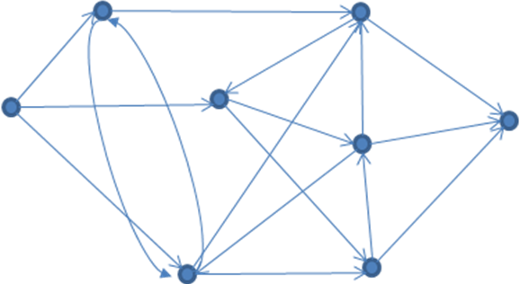
6 (5)
3 (3)
9 (6)
4 (4)
2 (2)
1 (0)
1(0)
8 (5)
1(1)
6 (6)
1 (0)
1 (1)
6 (6)
4 (4)
2 (0)
2 (2)
8 (5)
r
s
p
q
d
a
c
b

4. Con un ejemplo mostrar que el algoritmo de Dijkstra da incorrectos resultados si se permite costos negativos, y mostrar en el mismo ejemplo que el algoritmo de Ford si lo resuelve bien.
(FUENTE: COMBINATORIAL OPTIMIZATION, W. Cook et. Al, (1998), pag. 36, J. Willey Interscience)

